Нагреватель индукционный 04.02.31.02
Нагреватель индукционный предназначен для нагрева подшипников или близких к ним по размерам стальных втулок перед насадкой их на валы.
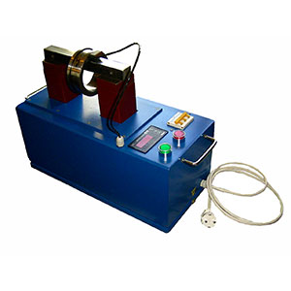
Артикул: 04.02.31.02

ТЕХНИЧЕСКАЯ ХАРАКТЕРИСТИКА
1. Установленная мощность, кВA | 2,0
2. Напряжение сети, В | 220
3. Температура нагрева макс., ℃ | 120
4. Размеры подшипников макс., мм | 140x300x100
5. Габаритные размеры (ДхШхВ),мм | 550х240х500
6. Масса, кг | 40
Возможны изменения основных параметров по Вашему техническому заданию
* Производитель имеет право без предварительного уведомления вносить изменения в изделие, которые не ухудшают его технические характеристики, а являются результатом работ по усовершенствованию его конструкции или технологии производства

